DESCRIPCION DEL PROYECTO

Se realiza una aplicación web para gestionar proyectos, esta aplicación los usuarios podrán registrarse e iniciar sesión, cada usuario puede crear sus propios espacios de trabajo e invitar a otros miembros a otros espacios de trabajo, en cada espacio de trabajo se permitirá crear tableros, en los cuales se podrán agregar notas.

FRONTEND

LOGIN

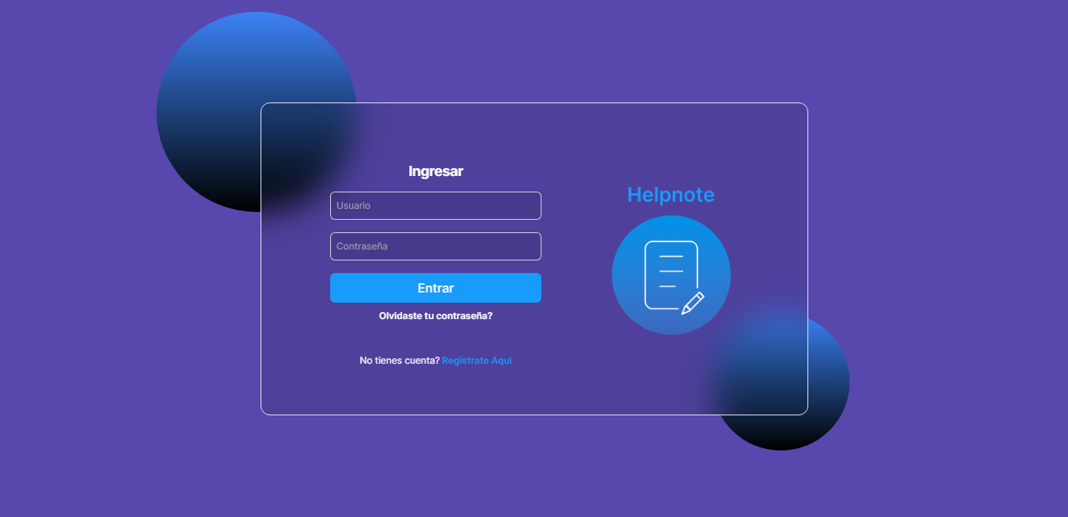

REGISTRO

HOME

CREAR ESPACIO DE TRABAJO

CREAR PROYECTO

